МБОУ Ежинская основная общеобразовательная школа
Первомайского района

ПРОЕКТ
Экологический уголок " Зеленые ладошки"

Разработчики проекта:
Петухова О.В. - учитель биологии
Мисник М.Н. - учитель начальных классов
Пангина Т.Л. - учитель русского языка
и литературы

Ежи-2021

План
1. Актуальность проекта
1.1. Цель создания уголка
1.2. Задачи
1.3. Место реализации проекта
1.4. Целевая группа.
1.5. Практическая значимость
2. Основная часть
2.1. Анкетирование
2.2. Этапы реализации проекта
2.3. Результат проекта. Примерная схема экологического уголка " Зеленые ладошки"
3. Заключение.
Литература

1. Актуальность проекта. Заложить любовь к природе можно только в детском возрасте. Потом изменить мировоззрение и взгляды человека на окружающее чрезвычайно сложно, именно поэтому важно своевременно развивать экологическое образование в школе. Большинство современных детей редко общаются с природой. Экологическое воспитание начинается со знакомства с объектами ближайшего окружения, с которыми ребенок сталкивается каждый день. Большую часть своего времени ребенок находится в школе, поэтому одна из главных задач учителя - создать условия для приобщения детей к экологическому воспитанию через трудовую деятельность.
1.1. Цель создания уголка: развитие экологического образования, экологической культуры и просвещения школьников.
1.2. Задачи:
- Информировать детей о предстоящих мероприятиях экологической направленности.
- Создать проектную группу ребят и педагогов, провести анкетирование.
- Разработать дизайн экологического уголка в коридоре 2 этажа школы - конкурс среди ребят и педагогов.
- Создать экологический уголок.
1.3. Место реализации проекта: школьный коридор второго этажа.
Этапы проекта:
- Создание инициативной группы
- Обращение к администрации школы с предложением о создании экологического уголка.
- Проведение анкетирования, конкурса оформления уголка среди обучающихся нашей школы.
- Создание проекта экологического уголка и самого уголка.
- Подведение итогов, отзывы.
1.4. Целевая группа. Инициаторами проекта являются разные категории людей: Петухова Оксана Вадимовна, учитель экологии, биологии; Мисник Мария Николаевна, учитель начальных классов, Пангина Тамара Леонидовна, учитель русского языка; обучающиеся, родители.
1.5. Практическая значимость
Экологический уголок в нашей школе будет представлен в виде стенда для размещения необходимой информации экологической направленности. Уголок включает в себя 3 функциональных экологических раздела: информационный, практико-ориентированный, наглядно-демонстрационный, результативный.
Экологический уголок отражает деятельность школьного экологического отряда «Зеленые ладошки». В центральной части стенда будет расположена эмблема и девиз отряда.
Информационный раздел будет предназначен для предоставления информации о предстоящих мероприятиях экологической направленности, а также знаменательные даты, посвященные охране окружающей природной среды.
Практико-ориентированный раздел направлен на непосредственное вовлечение детей в природоохранную деятельность (уборка территории, посадка деревьев, благоустройство школьного двора).
Наглядно-демонстрационный раздел включит в себе тот творческий материал, который изготовят сами школьники: рисунки, поделки, символизирующие единство природы и человека.
Результативный раздел включает в себя информацию о достижениях детей в области природоохранной деятельности.
2. Основная часть
2.1. Анкетирование
Для обоснования необходимости разработки экологического уголка был проведен анкетный опрос среди учащихся нашей школы. В анкетировании принимали участие 52 обучающихся со 2 по 9 класс. Эта группа учащихся была выбрана не случайно. Общеизвестным является тот факт, что чем раньше начинается экологическое образование ребенка, тем быстрее формируется его экологическое мировоззрение.
Результаты анкетирования показали:
- практически все дети (88%) знают, что такое экология;
- 77 % детей интересуют вопросы экологии;
- 38 % учащихся ответили, что в нашем селе благоприятная экологическая обстановка;
- 29 % считают, что у нас неблагоприятная экологическая обстановка, а 33 % ребят затрудняются оценить экологическую ситуацию в селе.
- 40 % детей считают, что экологические проблемы села существенны;
- 65 % обучающихся считают, что от них самих зависит экологическая обстановка и то, какими вырастут их собственные дети;
- все дети нашей школы принимали участие в экологических мероприятиях: убирали территорию, сажали деревья, кормили птиц.
- 75 % учащихся считают, что необходимо чаще проводить мероприятия в области экологии;
- практически все ребята (96%) считают, что в нашей школе необходимо создать экологический уголок.
Результаты анкетирования убедили нас в целесообразности организации экологического уголка в нашей образовательной организации.
2.2. Этапы реализации проекта
1 этап – подготовительный: на данном этапе создается инициативная группа по созданию экологического уголка. Здесь определяются задачи, объем запланированной работы, порядок действий и распределение обязанностей каждого участника проекта.
2 этап – основной: выбор места размещения уголка, создание схемы основных его разделов, подготовка материала для его дальнейшего оформления.
3 этап – практический: включает в себя оформление экологического уголка.
Итогом работы по созданию экологического уголка является создание необходимых условий для организации деятельности по экологическому воспитанию и повышение уровня знаний в области экологии у детей.

2.3. Результат проекта - примерная схема экологического уголка
" Зеленые ладошки"

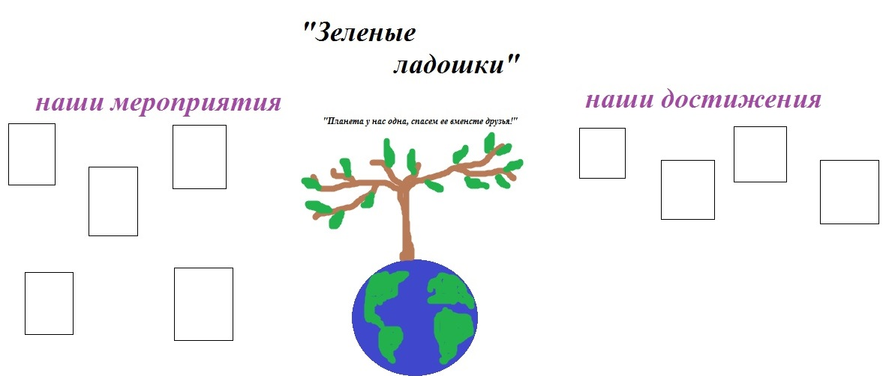

3. Заключение.
Ожидаемый результат. Благодаря экологическому уголку в нашей школе ученики обратят внимание на экологическую, природоохранную деятельность, заинтересуются ею, научатся формулировать и решать экологические проблемы, делать обоснованные заключения о состоянии окружающей среды. Обучающиеся приобретут навыки работы в группе со сверстниками, педагогами, получат возможность для развития творчества и фантазии, для озвучивания своей активной позиции в деле бережного отношения к природе.
Планируется организация экологических мероприятий и активное вовлечение детей в решение экологических проблем. А также планируется разработка и реализация проекта по облагораживанию пришкольной территории - всё это найдёт своё отражение в экологическом уголке.
Создание уголка поможет повысить экологическую культуру обучающихся, научит их более бережному отношению к природе.
Дальнейшее развитие проекта:
Экологический уголок будет изменяться, пополняться новыми материалами, приобретать новые формы. Возможно включение в уголок помимо стенда других объектов оформления.

Литература.
1. Алексеев С.В., Груздева Н.В., Муравьева А.Г., Гущина Э.В.
Практикум по экологии.- М., 1996
2. Чередниченко И.П. Экология. 6-11 классы: Исследовательская деятельность обучающихся, кружковая работа, экологические практики.- Волгоград: Учитель.- 132 с.
3. Бахарева А.С. Формы экологического воспитания детей. М.: 1998г
4. Дмитриева Н.Я., И.П. Товпинец "Естествознание” М.:Просвещение, 2002.
5. Александрова, Ю. Н. Юный эколог Текст /Ю. Н. Александрова, Л. Д. Ласкина, Н.В. Николаева. – Волгоград: Учитель, 2010. – 331 с.
6. Т.Б.Шипунова, С.А.Пивоварова. Занятия по экологии. Москва, "Просвещение", 2005г
7. В. П.Зверев. Экологические игры. Москва, "Просвещение", 2001г.
8. И.Д.Зверев. Практические занятия по экологии. Москва, "Просвещение", 1996г.
9. В.В.Балабанова. Биология. Экология. Здоровый образ жизни. Волгоград, 2006г.
10. И.П.Шипунова. Экологическое воспитание учащихся среднего и старшего звена школы. Новосибирск, 1995

